Отчет
о проделанной работе
учителей родного языка и литературы
МКОУ «СОШ №12» г. Избербаш
с сентября по декабрь 2019 г.

Генеральной Ассамблеей ООН 2019 год объявлен Международным годом языков коренных народов.
Для повышения интереса учащихся к изучению родного языка и литературы, воспитанию подрастающего поколения на адатах и традициях своего народа в МКОУ «СОШ №12» учителями были проведены следующие мероприятия:
- Алибековой Э.М. был проведен мастер-класс на базе ДИРО для учителей родного языка и литературы на тему «Имя существительное» (10 класс) 25 сентября 2019 г.

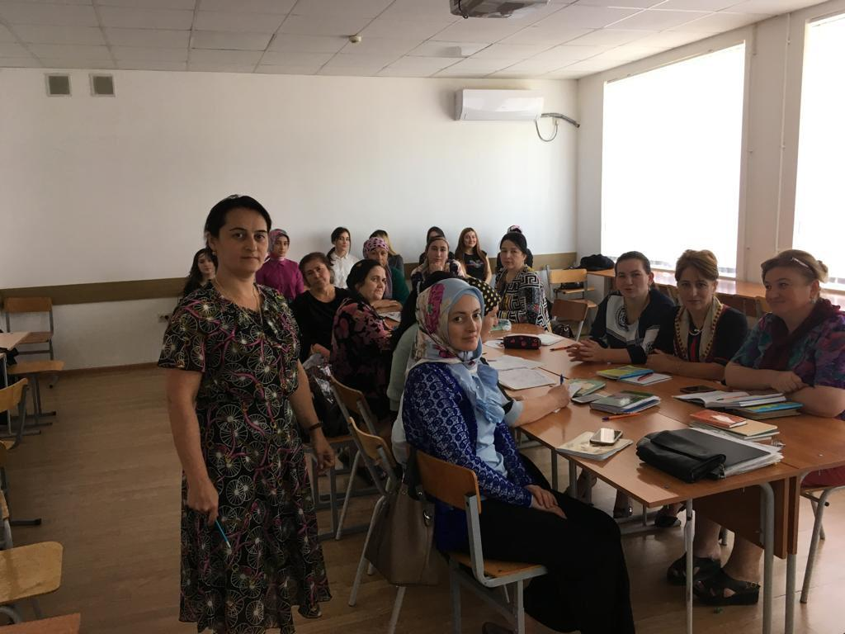

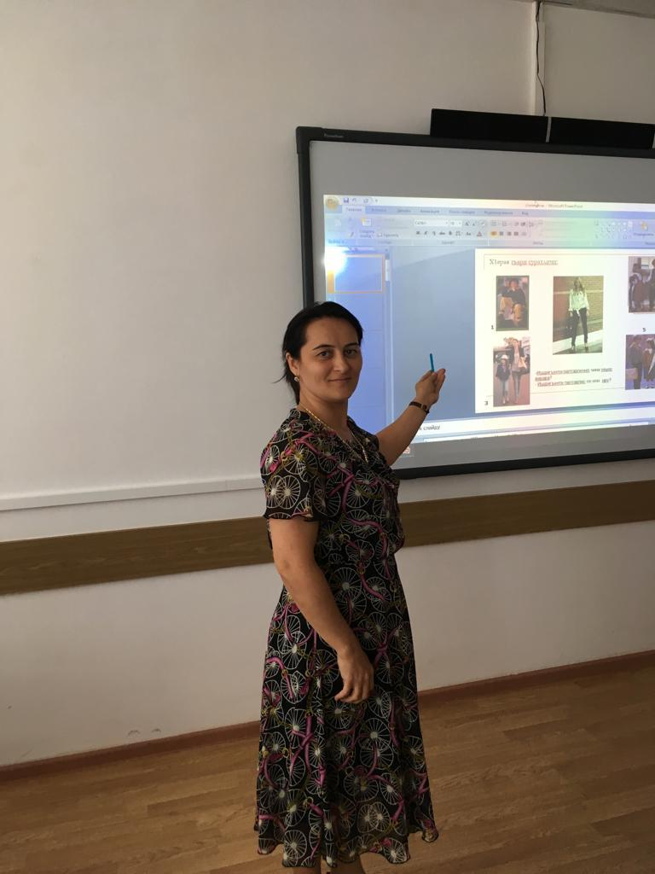

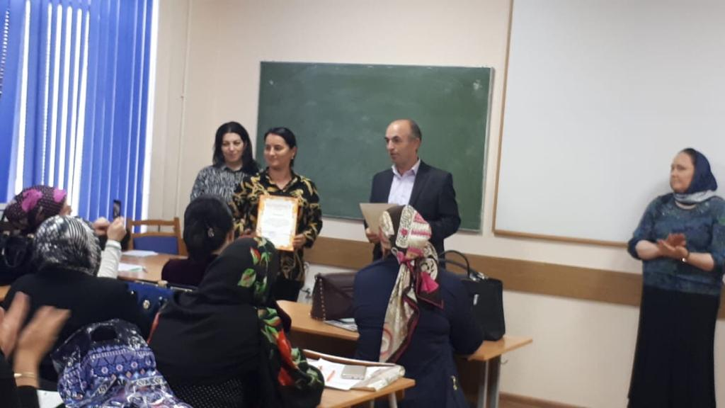

- В г. Махачкала в Национальной библиотеке была организована книжная ярмарка «Тарки -Тау», где участвовал первый вице-премьер Дагестана Анатолий Карибов, министр информации, связи и массовых коммуникаций республики Сергей Снегирев, писатели Дагестана, руководители библиотек, журналисты и педагоги. Ярмарку посетила учитель родного языка и литературы МКОУ «СОШ 12» г. Избербаш Алибекова Э.М.19 сентября 2019 г.

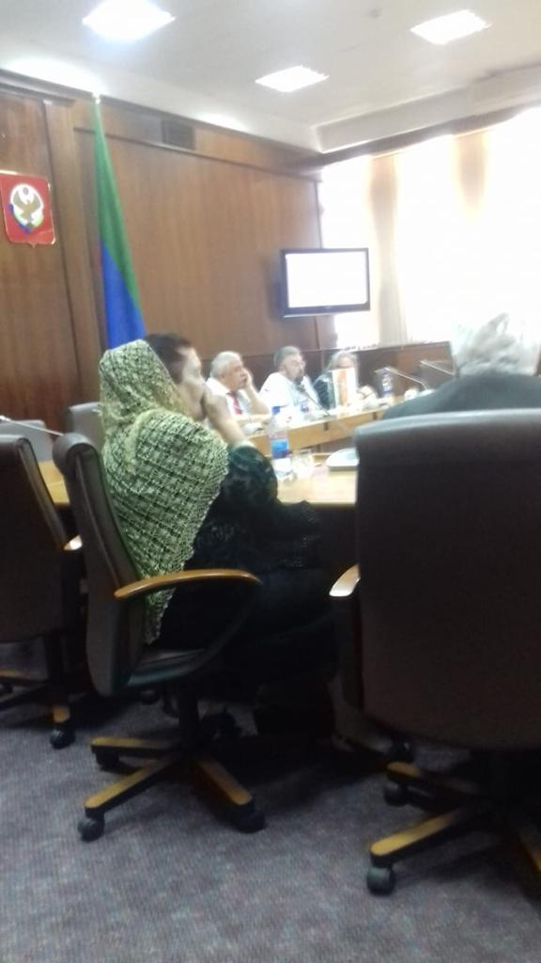

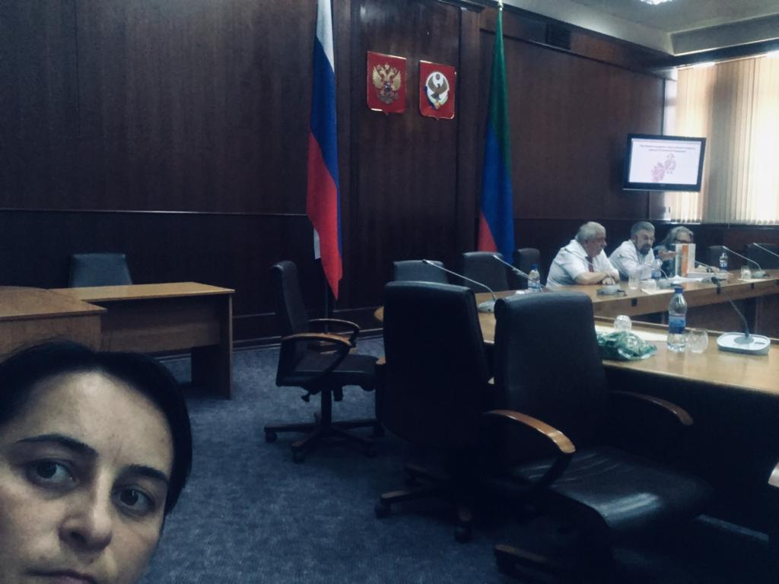

- Алиева Р.Г. 10 октября 2019 г. организовала и провела встречу с Идзиевым И., современным даргинским поэтом, автором песен, которые исполняют известные эстрадные певцы. Поэт рассказал о своем детстве, о трудном военном периоде того времени. Дети были заинтересованы рассказом гостя.

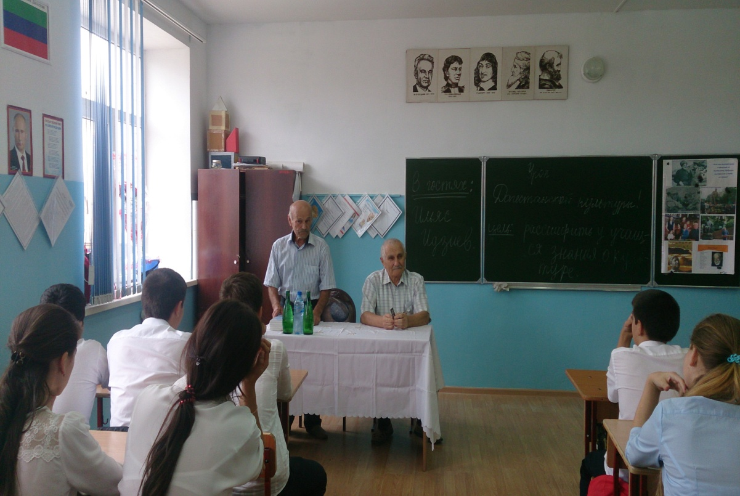

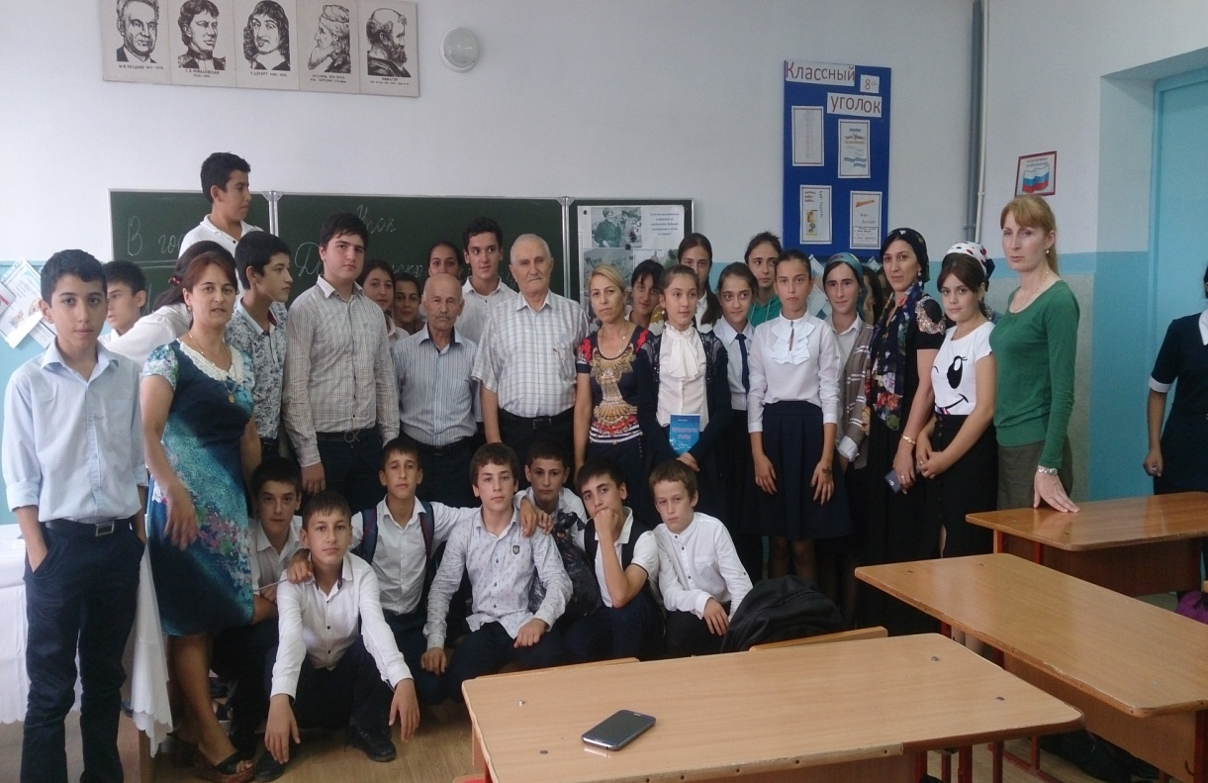

- Алибекова Э.М., Алиева Р.Г. провели родительские собрания, посвященные значимости родных языков в октябре и ноябре 2019 г.

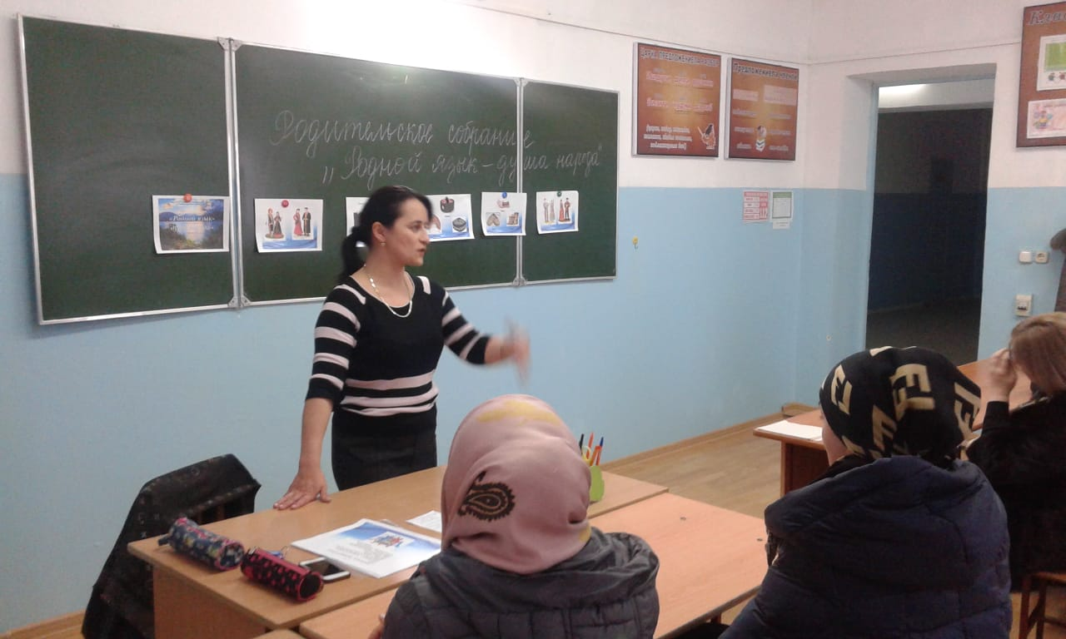

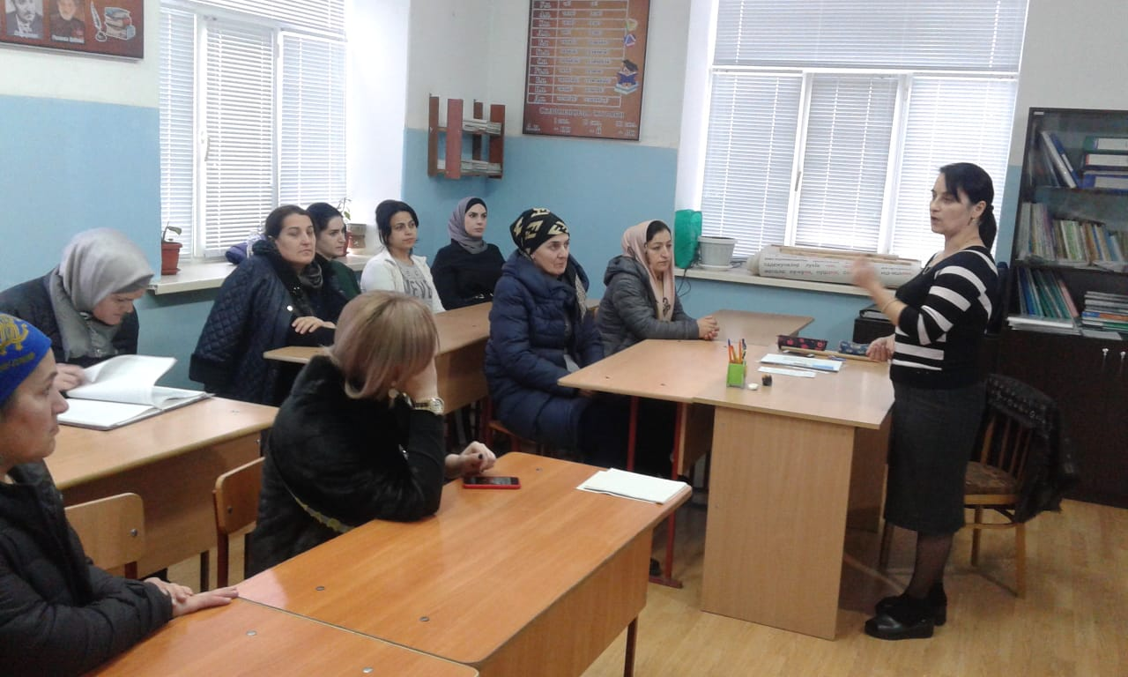

- 26 сентября 2019 г. Алибекова Э.М. посетила Союз писателей, где провели интересную встречу с писателями разных национальностей, были подарены на память книги.

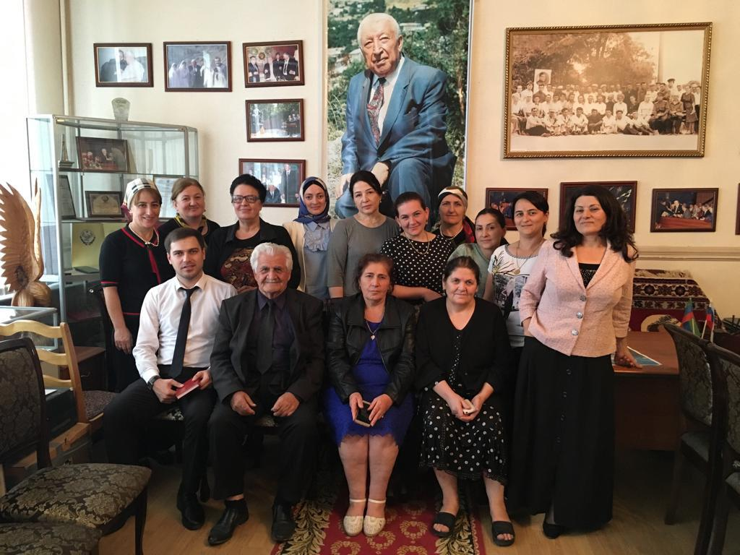

- 21 октября 2019 г. в МКОУ «СОШ 12» был проведен Тотальный диктант «Единство Дагестана» на даргинском языке среди учащихся 8-11 классов МКОУ «СОШ №12».

- 25 октября 2019 г.Алибекова Э.М. приняла участие во Всероссийской научно-практической конференции «Филологическая наука и школа: диалог и сотрудничество», к 40-летию сектора родных литератур Дагестанского НИИ педагогики им. А.А. Тахо - Годи. Алибекова Э.М. подготовила для печати в сборнике доклад по теме «Пути повышения интереса учащихся к изучению родной литературы».

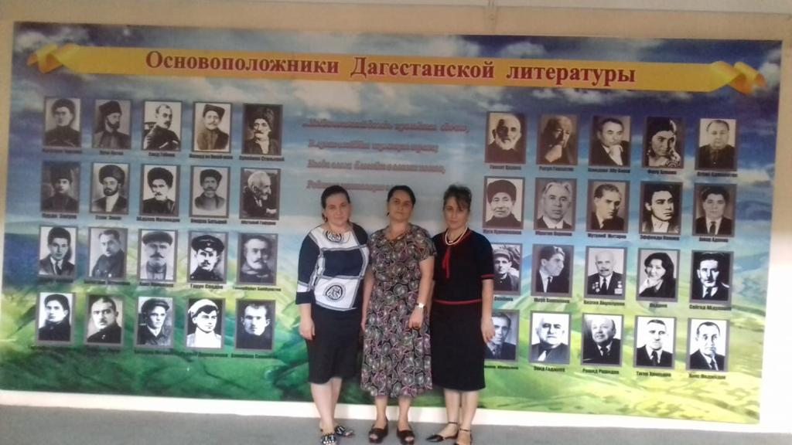

- Учителя МКОУ «СОШ №12» приняли участие в ГМО учителей родных языков 05 ноября 2019г., где Алибекова Э.М. выступила с докладом на тему «Воспитание нравственной личности средствами литературы в старших классах общеобразовательной школы».

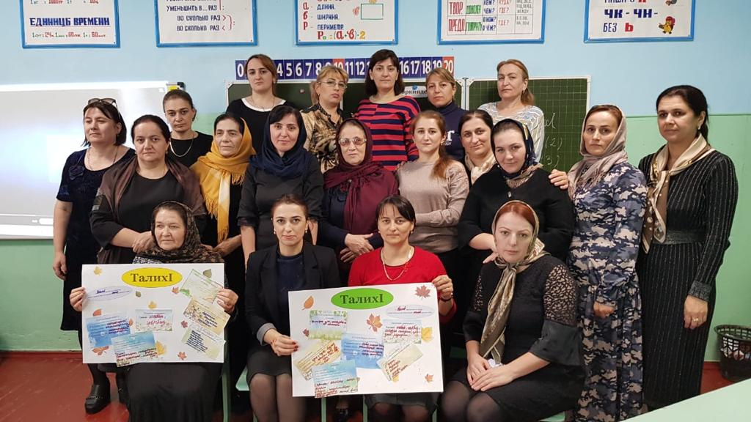

- 29 ноября 2019г. Алибекова Э.М. приняла участие в Межрегиональном семинаре «Языки и культура народов России: сохранение и развитие» на базе ДИРО.

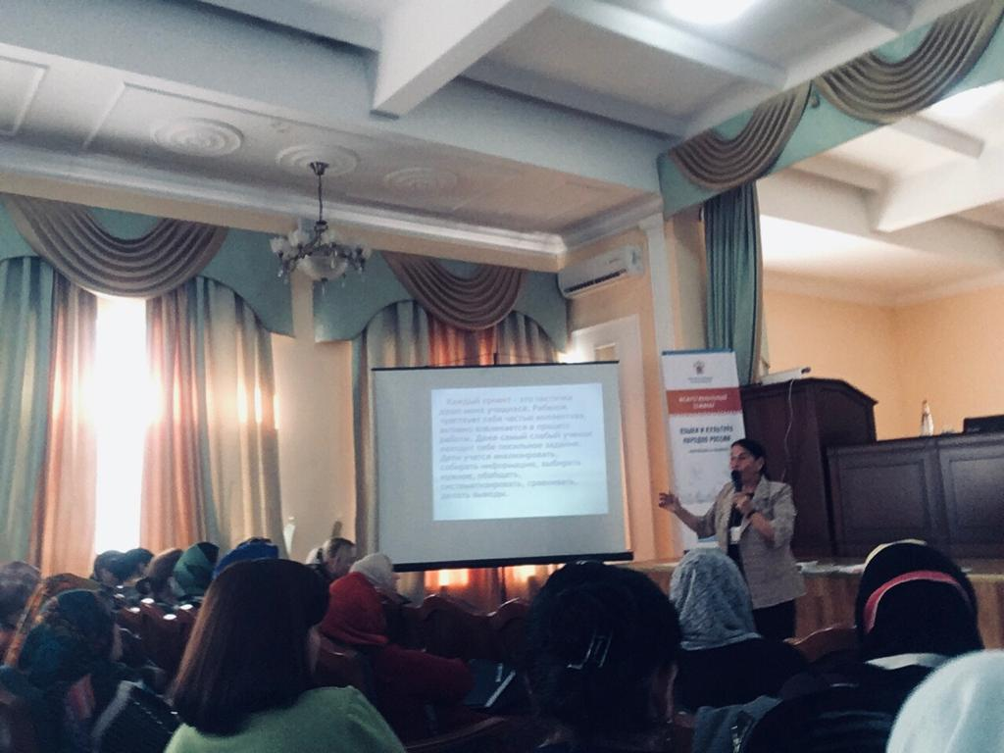

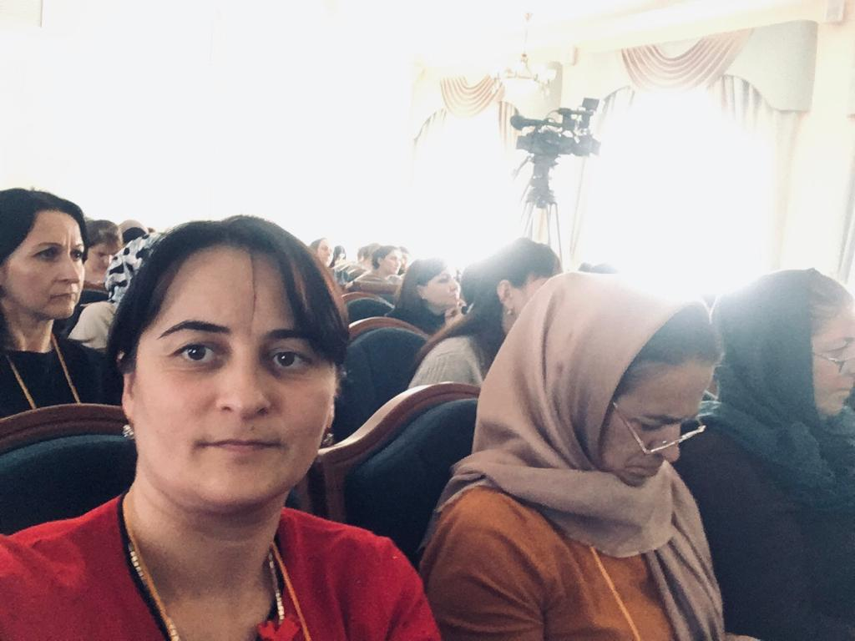

- Алибекова Э.М. приняла участие в Республиканском конкурсе «Второе дыхание родным языкам» (сочинение и диалог).
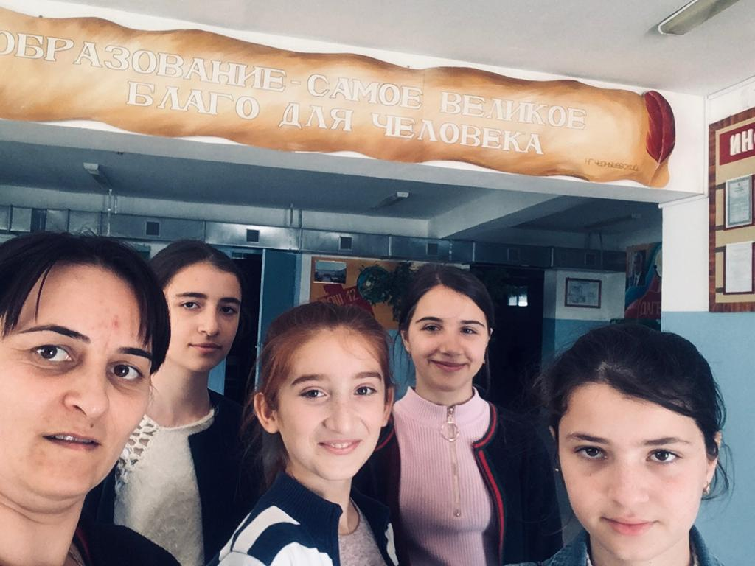
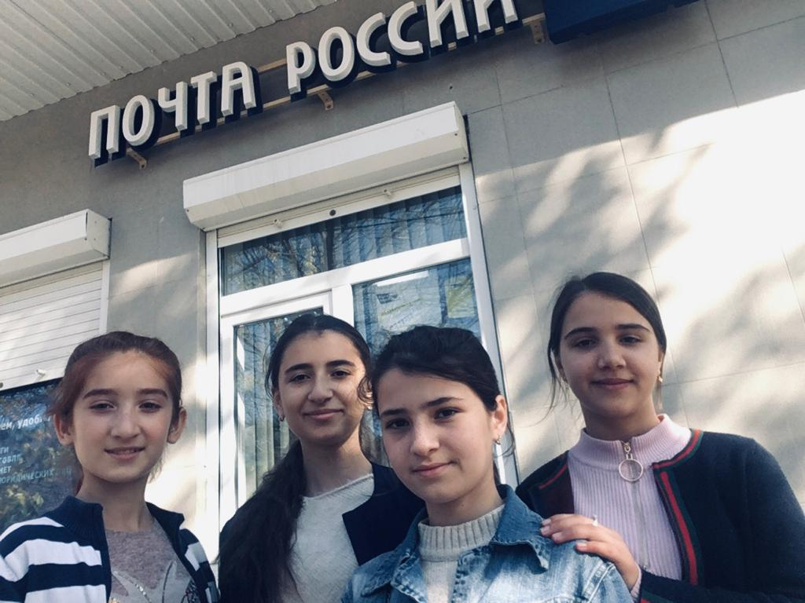
- Алибекова Э.М. и Гаджимурадова Б.А. приняли участие в конкурсе педагогическх практик преподавания родных языков народов России в номинации « Лучшая методика и практика в обучении родному языку»
Алибекова Э.М. (урок на тему «Стили речи») и Гаджимурадова Б.А.
(«Урок родного языка в 1 классе»)
- 28 ноября 2019 г. на базе Даргинского Драматического театра прошло городское мероприятие « Азбука в России», в котором приняли участие и заняли призовые места учащиеся 3класса МКОУ «СОШ №12» в номинациях «Песня» - 2 место, «Стихотворение» - 3 место. Подготовила учитель родного языка и литературы Азизова Х.М.

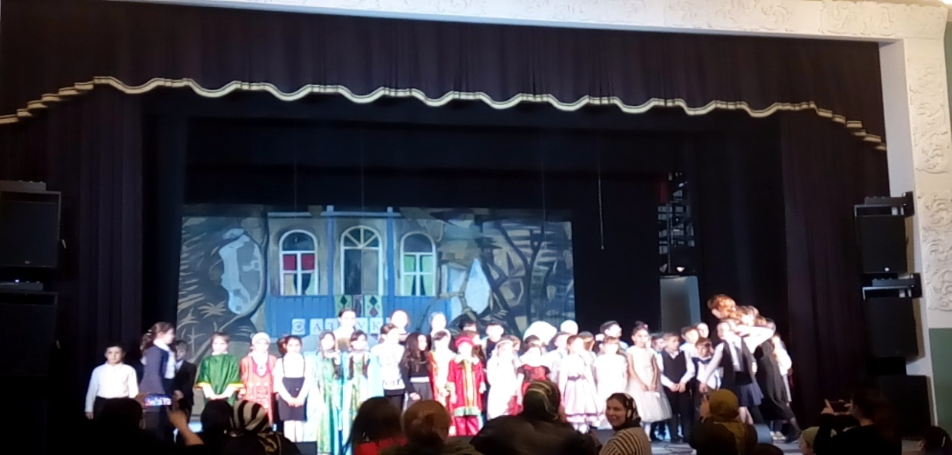

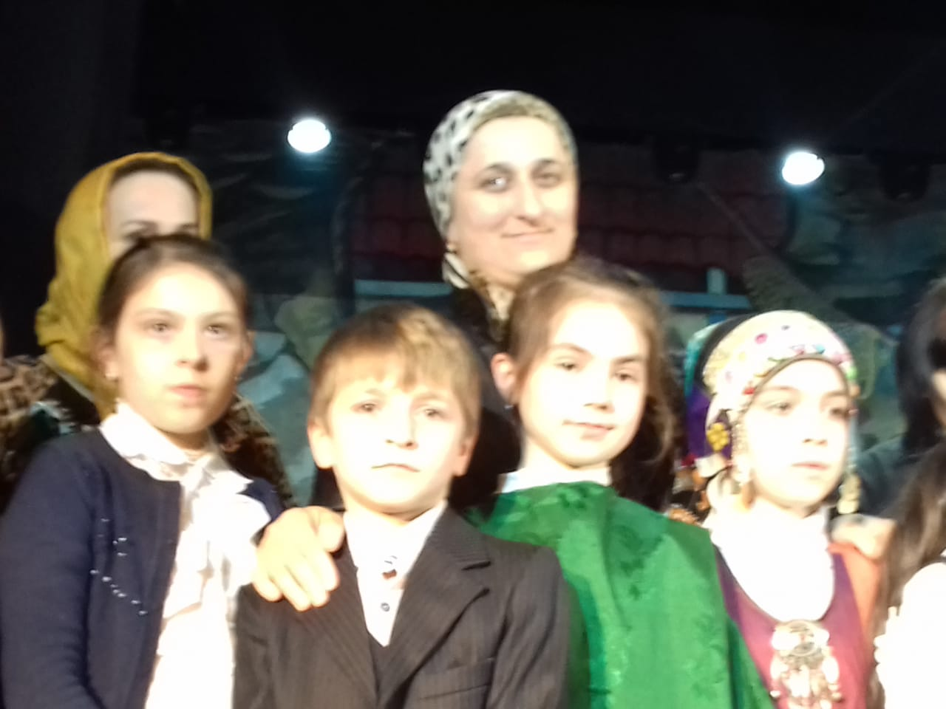

- 7 декабря 2019 г. Алибекова Э.М. провела классный час на тему «Родной язык – душа народа» в 8 «А» классе.

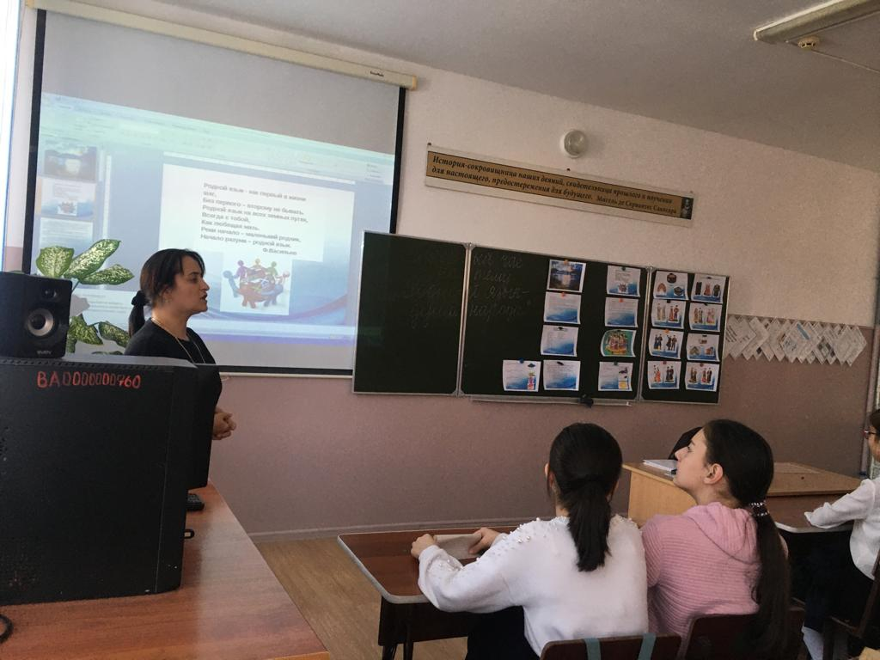
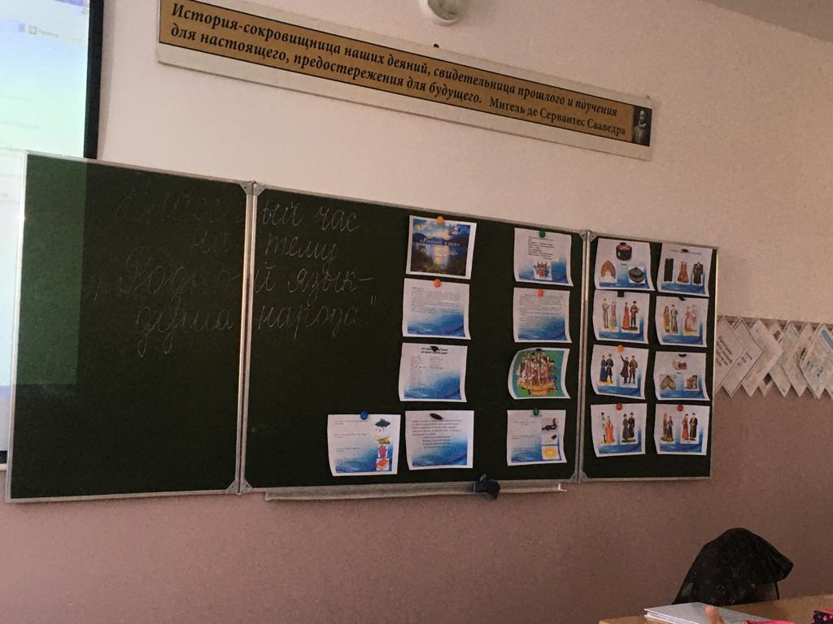
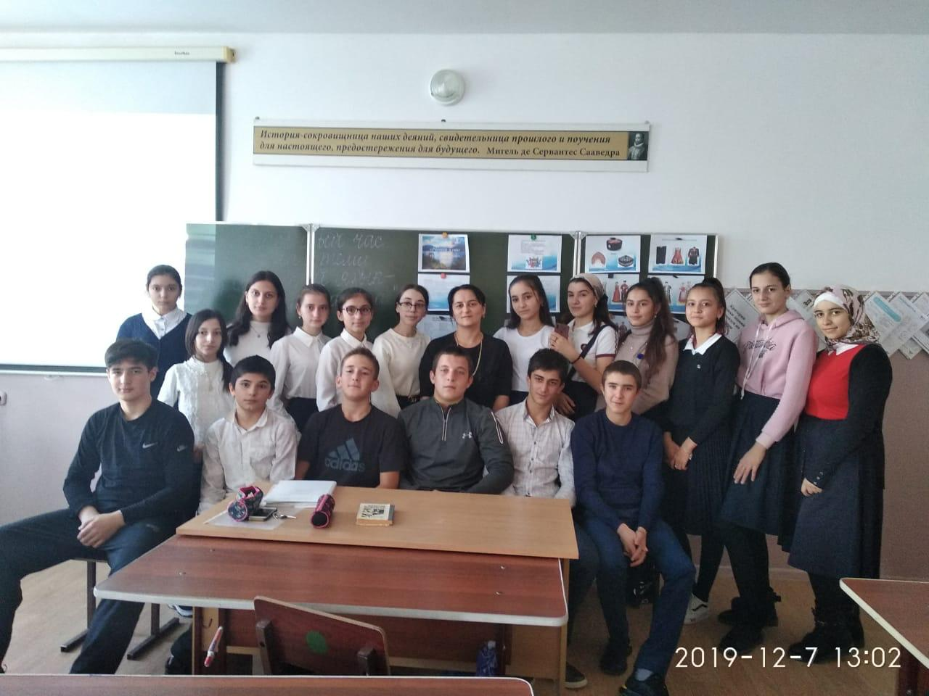

- Гаджимурадовой Б.А. был проведен конкурс инсценировок и стихов среди учащихся 5 классов 11 декабря 2019 г.

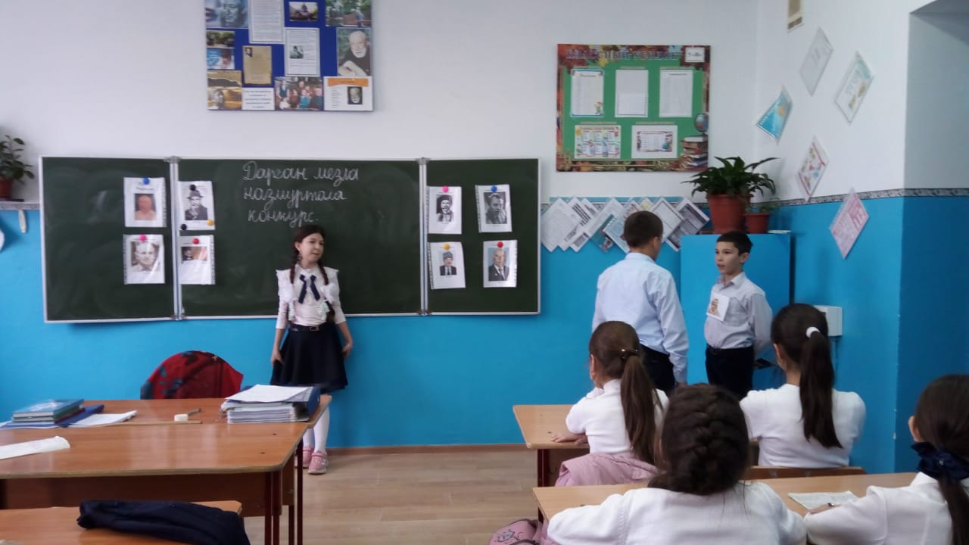

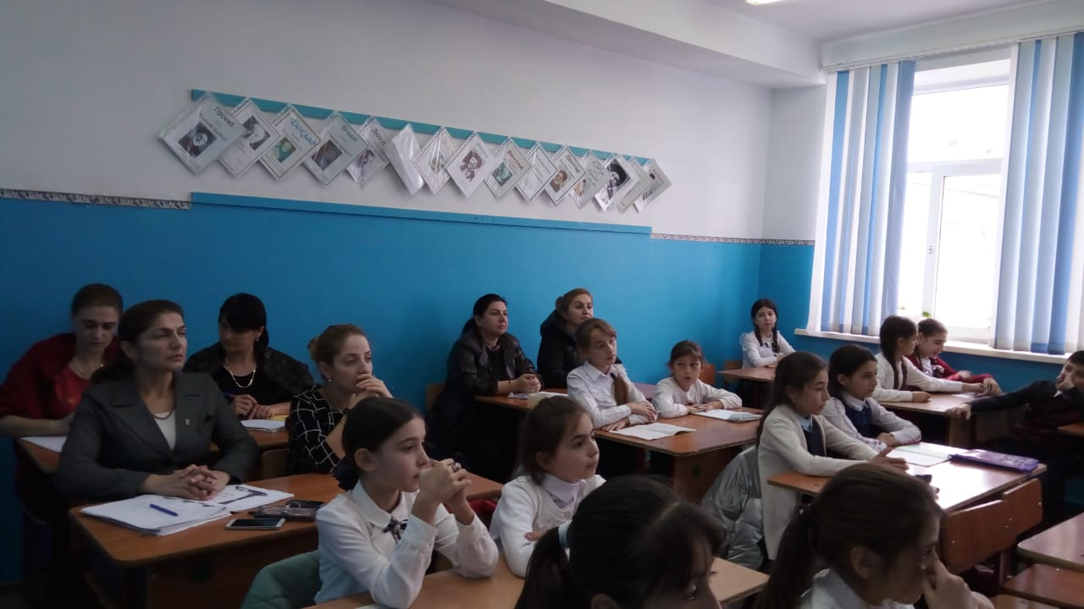

- Омарова П.О. провела мероприятие 14 декабря 2019 г. среди учащихся 2 классов на тему «Удивительный алфавит».

